Auftrag:
Recherchieren Sie die Hintergründe der folgenden Fotografie im Internet und beantworten Sie folgende Fragen:

- Wer ist abgebildet?
- Welches ist die Lebensgeschichte des Abgebildeten?
- Wie kam das Bild zustande?
- Was drückt das Bild aus?
- Inwiefern ist es ein «Symbolbild», sprich, wofür steht es im übertragenen Sinne?
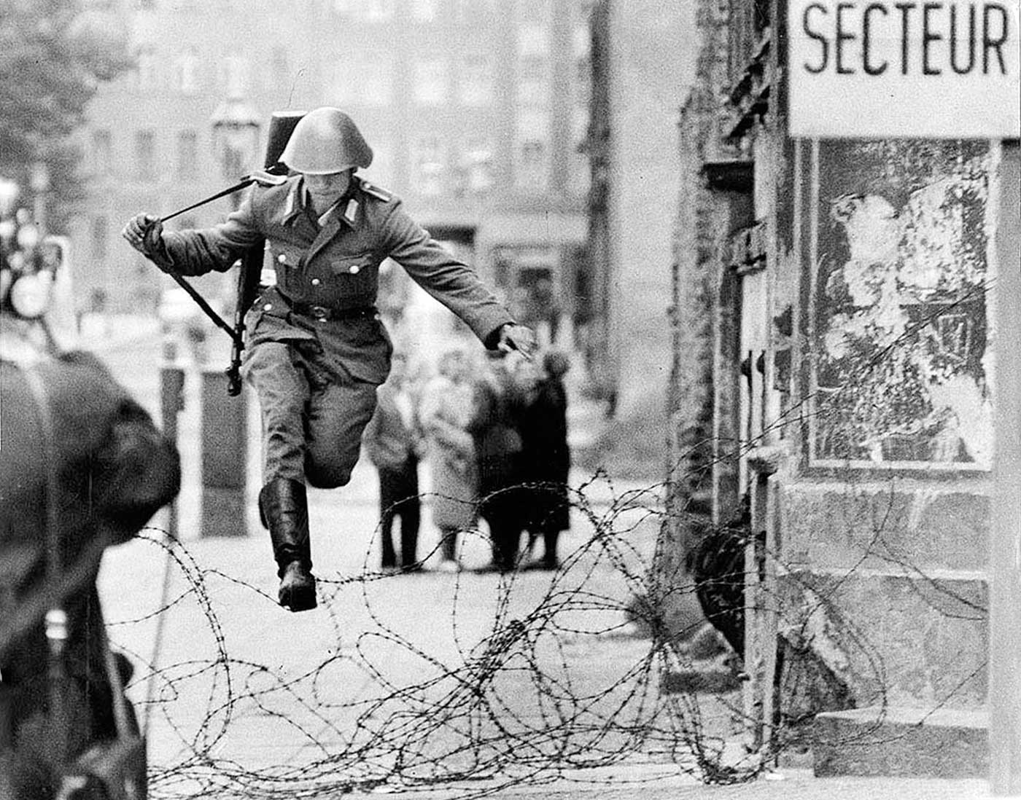
Bild: Staatsarchiv Hamburg
______________________________________________________________________________________________________________________________________________________________________________________________________________________________________________________________________________________________________________________________________________________________________________________________________________________________________________________________________________________________________________________________________________________________________________________________________________________________________________________________________________________________________________________________________________________________________________________________________________________________________________________________________________________________________________________________________

